QUEEN

Glasbena skupina Queen je britanska rockovska skupina, ki je nastala leta 1970, z razpadom skupine Smile, katere člana sta bila Brian May (kitarist) in Roger Taylor (bobnar). Zatem sta se jim pridružila Freddie Mercury (vokalist) in John Deacon (bas kitarist). Vlogo vodje te skupine je prevzel Freddie Mercury. Delovali so v času 70. do 90. let. Z muzikalnega pogleda je četverica našla skupni jezik v težkem rocku, izvajali so številne zvrsti rocka (stadionski rock, glam rock in blišč, progresivni rock, hard rock). Slavni pa niso postali kar čez noč, saj sprva jih nihče ni poznal in so igrali le na proslavah in manjših prireditvah, uspeh pa se je začel s skladbo Under Pressure, ki so jo posneli skupaj z Davidom Bowijem in je bila prva v Veliki Britaniji. Njihova še dandanes največja uspešnica je bila »Bohemian Rhapsody«, singl z albuma A Night at the Opera. Kasneje pa je prišlo še ogromno drugih uspešnih skladb.
Skupina kljub Freddiejevi smrti (leta 1991) ni razpadla. Čez nekaj časa pa se je John Deacon upokojil (da bi posvetil več časa svojim otrokom), ostala dva pa na turneji od leta 2005 sodelujeta s Paulom Rodgersom.

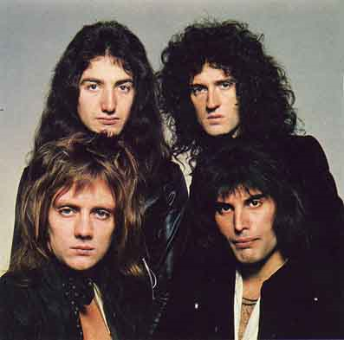

Člani skupine:

- Freddie Mercury:
Freddie se je rodil 5.septembra 1946 pod imenom Faroukh Bulsara. Rodil se je na eksotičnem otoku Zanzibar, ki leži na vzhodni Afriški obali. V Indiji je obiskoval angleško šolo, kjer se je tudi učil igranja klavirja. V tej šoli so ga tudi poimenovali Freddie. Zatem se je s starši zaradi težkih političnih razmer na Zanzibarju preselil v Anglijo, kjer se je vpisal na fakulteto za umetnost in grafično oblikovanje. Prav iz te šole je prišlo veliko dobrih glasbenikov med katerimi je bil tudi Fredie. Glasba ga je premamila in tako je začel svojo pot proti vrhu s skupino Queen. S svojimi odličnimi nastopi in edinstvenim glasom se je v zgodovino zapisal kot eden najboljših pevcev in frontmanov (to je predstavnik glasbene skupine, ki izvaja, poje večino skladb in tudi drugače »pooseblja« skupino) vseh časov. Njegove najbolj znane pesmi so zbrane na albumu Greatest Hits. Spoznati ga je bilo mogoče po značilnem glasu s širokim razponom. Njegovi bleščeči in spektakularni nastopi pa so postali zaščitni znak skupine. Kot zanimivost, Freddie je bil homoseksualec. Umrl je zaradi aidsa, 24.novembra 1991 v Kensingtonu v Londonu.

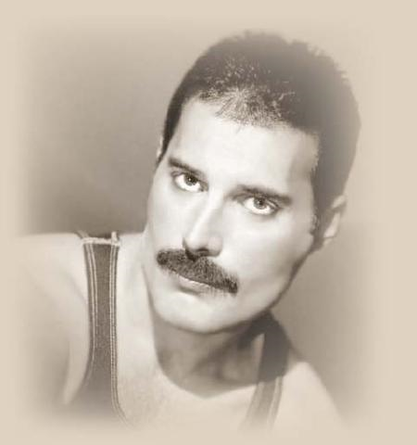
- Roger Meddows-Taylor: Roger se je rodil 26. junij 1949 v Angliji. Kot bobnar je bil znan po svojem "velikem" edinstven zvoku, in velja za enega najbolj vplivnih rock bobnarjev na 1970 in 80-ih. Poleg tega, da je bil bobnar, je bil tudi tekstopisec. Po razpadu skupine Queen, je ustanovil glasbeno skupino The Cross, ki je obstajala 3 leta, izdali pa so tri albume.
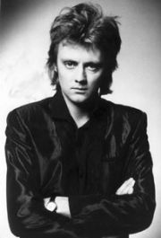
- Brian May: Brian se je rodil 19. Julija 1947 v Londonu, v Angliji. Bil je glavni kitarist skupine. Medtem ko je pogosto sodeloval kot stranski vokal, je priložnostno tudi igral klavir. Skupaj z Rogerjem Taylorjem je bil član predhodne skupine Smile, iz katere je nastala Queen. Kot otrok je z očetom sestavil svojo kitaro Red Special, ki jo uporablja še danes. Po razpadu skupine Queen je izdal nekaj svojih albumov. Poleg glasbenika, je Brian poznan tudi kot doktor astrofizike.
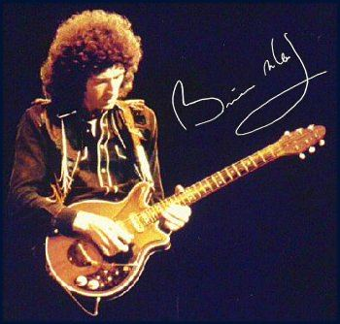
- John Deacon:
John se je rodil 19. Avgusta 1951 v Leicesterju, v Angliji. V skupini je bil najbolj znan kot bas kitarist, poleg tega pa je igral tudi klavir in bobne. Bil je edini član skupine, ki ni pel na albumih posnetih v studiu. Skupini se je kot zadnji pridružil leta 1971 in je avtor najmanj pesmi.

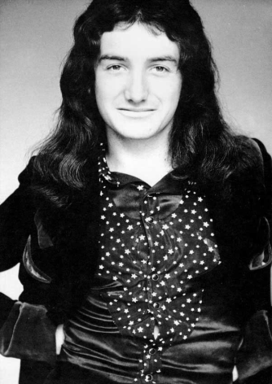

Zaščitni znak:
Zaščitni znak skupine je znan kot Queen Crest (perjanica, ponos), narisal pa ga je Mercury. Vsebuje horoskopska znamenja vseh štirih članov skupine: dva leva (Deacon in Taylor), raka (May) in dve vili za devico (Mercury). Leva držita veliko črko Q, na kateri je rak, pod njo pa sta dve vili. Na vrhu je feniks.

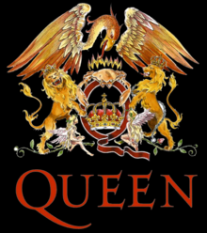

Albumi:
Queen (1973)
Queen II (1974)
Sheer Heart Attack (1974)
A Night at the Opera (1975)
A Day at the Races (1976)
News of the World (1977)
Jazz (1978)
Live Killers (1979)
The Game (1980)
Flash Gordon (1980)
Greatest Hits (Queen) (1981)
Hot Space (1982)
The Works (1984)
A Kind of Magic (1986)
Live Magic (1986)
The Miracle (1989)
Innuendo (1991)
Greatest Hits II (Queen) (1991)
Live at Wembley '86 (1992)
Made In Heaven (1995)
Rocks (1997)
Greatest Hits III (Queen) (1999)
Queen on fire - Live at the Bowl (2004)

Največje uspešnice:
Bohemian Rhapsody (1975)
We Will Rock You (1977
We Are the Champions (1977)
Bicycle Race (1978)
Don't Stop Me Now (1978)
Under Pressure (Queen & David Bowie) (1982)
Radio Ga Ga (1984)
I Want To Break Free (1984)
A Kind of Magic (1986)
Friends Will Be Friends (1986)
Who Wants To Live Forever (Highlander) (1986)
Too Much Love Will Kill You (1988-1992)
The Invisible Man (1989)
Show Must Go ON (1991)
Zanimivosti:
- Skupina Queen je svoj pohod na svetovne glasbene lestvice začela leta 1971 in najvišja mesta osvojila z 18 albumi in 10 DVD izdajami. Vpisali so se v Guinnessovo knjigo rekordov kot najuspešnejši bend v zgodovini britanskih glasbenih lestvic. Queen so v času svoje kariere nastopili na več kot 700 koncertih, po vsem svetu prodali 170 milijonov kopij svojih albumov in se vpisali v Rock&Roll Hall Of Fame.
- Vsako pesem je skupina Queen predstavila na svoj način, tudi z izvirnimi oblačili, saj so tako so pritegnili veliko oboževalcev, njihovi koncerti pa so bili zelo zanimivi.
- Leta 1979, natančneje 7. februarja so nastopili tudi v Ljubljani - Hali Tivoli. Bilo je v sklopu turneje Jazz European tour.

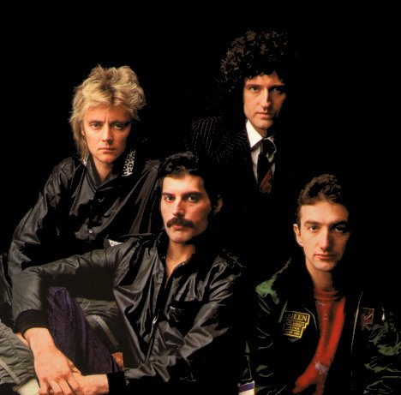

ROCK: Je vokalna glasba z inštrumentalno
spremljavo,Med inštrumenti so v ospredju električno ozvočene kitare,
tolkala, sintetizatorji-elektronska glasbila,glasnost je izrazita,hrupna,
agresivna

Začetki rocka 1950
Rock glasba se je originalno začela v 50-ih v ZDA z združitvijo rhythma & bluesa, gospela, jazza, folk in country glasbe. To pomeni, da ima rock tako »črne«, kot tudi »bele« korenine. »Črne« korenine izhajajo iz rhythma & bluesa (ali drugače R&B), gospela in jazza. »Bele« pa iz country in folk glasbe. Vse se je začelo, ko je R&B v poznil 40-ih začel dobivati vse širšo publiko. Leta 1951 je DJ Alan Freed prvič uporabil izraz rock'n'roll. Takrat je bil to sinonim za R&B. Glasbene založbe so se začele okoriščevati na račun popularnosti rock glasbe, tako z belimi kot tudi s črnimi najstniki. S tem se je rock začela. Pozivati je začela mlajše poslušalce. Na drugi strani pa so odrasli poimenovali rock kot umirljiv, minljiv konjiček, drugi pa so jo obsodili kot grožnjo družbi. Od današnje originalne označbe te zvrsti glasbe se je precej razlikovala. Bila je hitrejša, predvsem pa bolj glasna in običajno izvršena v bolj divji obliki z več surovega razkazovanja čustev. Nekateri zgodnji rockerji so bili: Chuck Berry, Elvis Presley in Bill Haley. Bill Haley je postal prva zvezda s pesmijo »Rock Around The Clock«, ki je postala zgodnja rock himna. Chuck Berry je dobil slavo s pesmijo kot je npr. »Maybelline«. Presleyev podvig k zvezdništvu pa je bil povezan z njegovim nenavadnim stilom, ki pa je bil nekaka vez s črnsko glasbo, čeprav je bil belec. Zaradi njegovega črnskega zvoka in zaradi živih nastopov pa je postal super rock zvezdnik. V sredini 50-ih se je rock razvijal predvsem s pomočjo radia. Tv je prevzela produkcijo zabave, medtem kot je radio predvajal rock glasbo in s tem nekako ujel, zavzel publiko. DJ, ki so predvajali rock, so pomagali povečati popularnost rock nastopov. V času, ko je bila ZDA močno rasistično razdeljena, so ljudlje tudi tukaj (v rasizmu) našli kvalitete v rock. Mladi so začeli poslušati rock postaje brez vednosti njihovih staršev in te postaje so postale zelo popularne in niso kar neopazno izginile. V poznih 50-ih je popularnost rocka rasla, toda glasbene založbe in profesionalni pisci so zagrabili koristnost, donosnost tega. Mnogo rock glasbe, ki je izšla pri glasbenih založbah, je izgubilo uporniško moč in bila bolj mirna. Več glasbenikov je ublažilo in omehčalo svojo glasbo.
Od 60. do danes
Rock glasba je bila ob vstopu v šestdeseta leta v zelo ranljivem stanju. Bila je manj uporniška in to je odvračalo ljudi. Leta 1964 pa se pojavi skupina, ki obrne svet na glavo. Zgodaj leta 1964 se v oddaji Eda Sullivana pojavi skupina imenovana The Beatles in Britanski rock izstreli k vrhu. Po njihovem prihodu se je na Ameriški lestvici pojavljalo več in več Angleških skupin ( vključno z Rolling Stonesi in The Who) . Velik takratno glasbo je imel tudi Bob Dylan. V poznih šestdesetih prideta na sceno "progressive" ali "acid" rock. "Acid", kar pomeni kislina, se je imenoval po ilegalni drogi LSD ali acid, ki je bila popularna tako med poslušalci kot tudi izvajalci tovrstnega rocka. Los Angeles in San Francisco sta postala glasbena centra. Veliko hipijev (oz. poslušalcev progressiv ali acid rocka) se je preselilo v San Francisco's Haight-Ashbury soseščino, da bi živeli svobodno kot so si sami želeli. Pojavi se tudi trši rock. Ob koncu šestdesetih so prirejali velike odprte koncerte različnih rock stilov. Največji je bil v Woodstock Music and Arts Festival v New Yorku v avgustu 69'. Trajal je tri dni in obiskalo ga je čez 30 000 oboževalcev posameznih skupin.
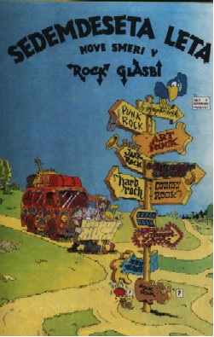

Na začetku 70. let so prevladovale »super skupine«, kot so Roling Stones in The Eagles, med individualnimi zvezdami pa Elton John. Popularni so bili tudi pevci, ki so bili hkrati tudi avtorji pesmi, kot npr. James Taylor in Carole King. Rock glasba je bila bolj dobičkonosna kot kdajkoli, vendar po svoji kvaliteti na nižji stopnji kot glasba pred obdobjem Beatlov. V poskusih, da bi si pridobila širšo publiko, je rock glasba izgubila veliko mladostniške energije in smisla za uporništvo, ki ji je nekoč dajal moč in zagon. Sredi 70. let je nato iskala navdih in novo energijo v zgodnjem rock and rollu. Rock se je nato razcepil na več različnih smeri, kot so country rock, jazz rock, heavy metal, glam ali glitter rock, art rock in folk rock. Najpopularnejša zvrst glasbe pa je bil disco. Ta je bil bolj namenjen plesu kot poslušanju, nanj pa je vplivala zgodnja črnska popularna glasba. Druga popularna zvrst rocka je bil punk rock, znan tudi kot heavy metal. Ta si je prizadeval sprožiti novo rock revolucijo sredi 70. let. Punk skupine so se vrnile h grobi energiji zgodnjega rocka in izkazovale svojo jezo nad materializmom družbe in pomanjkanjem zanosa zgodnjega rocka 70. tih. Hkrati je bil tudi reakcija proti komercializmu glavnih zvrsti rocka in prevzetnostjo art rocka, ki je kombiniral elemente klasične glasbe in tehnične dosežke na spektakularnih nastopih. Heavy metal je bil hrupen, hiter in razgrajaški. Pomembni so bili Iron Butterfly in Led Zeppelin. Death metal je publiko in medije zastraševal s satanističnimi prizori na odru. Gliter ali glam rock je imel bolj gledališki pristop kot rock stil. Glasbeniki glam rocka so se oblačili v neobičajne kostume, imeli so veliko make upa in nenavadno sceno na odru. Vodilni v tem preobratu so bile skupine kot Kiss in pevci kot David Bowie in Alice Cooper. S tem so 70. leta prišla proti koncu in nihče v rock industriji ni vedel, kaj bo prišlo v 80.tih, čutiti pa je bilo revolucijo.

Prišla je v obliki videa. Glasbeni videospoti so postali modna norost. Bili so kot majhni filmi, ki so vsebovali igranje, ples, presenetljiv imidž in včasih teme iz koncertov v živo oz. "live" koncertov. Postali so priložnost umetnikov, da prikažejo svojo glasbo in mnoge pesmi so postale popularne bolj zaradi vizualnih elementov kot zaradi glasbe. Glasbeni video povzroči rojstvo glasbene televizijske mreže-MTV v letu 1981, ki prikazuje glasbene spote 24 ur na dan, 7 dni na teden. Večina glasbe v šestdesetih je vsebovala folk rock, navdihnila je večino uspešnih glasbenikov v 80-ih. Večina glasbenikov, ki so začeli kariero v 60-ih so dosegli veliko popularnost. Ti glasbeniki so bili popularni ne samo pri njihovih prvotnih "fanih" iz šestdesetih ampak tudi pri mlajših generacijah. Na koncertih glasbeniki mešajo živo glasbo s programiranim računalniškim ozadjem. Rock je s svojim idealizmom in internacionalizmom služil številnim dobrodelnim akcijam (npr. Live Aid-denar tega koncerta je šel v Afriko za lačne).

Vse od 80-ih naprej je postajala rock bolj elektronska in vidno oblikovana. Toda v 90-ih so glasbeniki sčasoma šli nazaj in začeli raziskovati svoje korenine. Elektronski in vizualni elementi so še vedno ostali, čeprav sta tako rap in heavy metal naredila njuni poti v smeri glavnega toka glasbe 90-ih, ampak še vedno ostala izrazita. Mnogo rap stilov je pridobilo na popularnosti, vkjučno z gansta (gangsterski) rapom in ostalimi stili z vplivom jazza, folka in reggaeja. Najnovejši rock stil 90-ih, ki je pridobil na popularnosti, je bil grunge ali alternativen rock. Prvo večjo popularnost je doživel pri skupini R.E.M. v poznih 80-ih. Alternativen rock kombinira tako heavy metal kitare s folkom, kot tudi vplive punka. Grunge je prvič pridobil razvpito podobo s skupinama Nirvano in Pearl Jam. Grunge je bil kombinacija punka in metala. Osredotočil pa se je na popolnoma čustvene in ponavadi depresivne teme. Poleg grunga pa se je pojavil še bolj plesni stil - techno- sestavljen iz disco ritmov in digitalnih vzorcev. Soroden mu je zbadljiv jazz, ki kombinira rock, soul, R&B in jazz. S tem pa pridemo do danes. Rock and roll je ostal močan od promocije v 50-ih.

Rock pa se razvija naprej in si pridobiva nove poslušalce in "zastruplja" nove generacije.

Kaj so igrali Queeni:

Stadionski rock: že v šestdesetih (npr. Beatles) na velikih koncertih – veliko gledalcev in velika prireditev. Predhodnik power popa.

Glam rock: začne razvijati v sedemdesetih letih 20. stoletja, njegova glavna protagonista pa sta David Bowie in Elton John. Za glam rock so značilna zelo ekscentrična oblačila in pretiravanje tako v glasbi z uporabo vseh mogočih instrumentov, kot tudi v življenju izvajalcev, ki so predvsem konzumirali velike količine vseh mogočih opojnih substanc. Proti koncu sedemdesetih je glamu popularnost začela padati, vendar ko se glam v začetku osemdesetih let 20. stoletja v Los Angelesu »sreča« s heavy metalom nastane nova zvrst, tako imenovani AOR (adult oriented rock) ali glam metal. Prvi bandi te smeri so Twisted sister (sicer iz New Yorka), Van Halen in finskih prišlekov v ZDA, Hanoi rocks. Kmalu zatem glam metal osvoji kompletno ameriško tržišče.
Hard rock: Na razvoj trdega rocka je močno vplival blues, najpogosteje uporabljana lestvica je pentatonika, tipična bluesovska lestvica. Za razliko od tradicionalnega rocka (ki izvira iz »starega« bluesa), je trdi rock značilen po elementih iz »britanskega« bluesa, podzvrsti bluesa, ki uporablja moderne instrumente, kot so električne kitare, bobni, klaviature in električni bas.
Izraz »hard rock« se uporablja za veliko podzvrsti rocka, katerih skupna značilnost je, da se močno razlikujejo od pop rocka, čeprav je ta razločitev v glavnem nepravilna.
Najpomembnejši instrument v trdem rocku je električna kitara.
Zelo pomembna je vloga ritem sekcije - basist in bobnar sodelujeta zelo simultano, saj morata dodajati stalen ritem, basist mu dodaja še melodijo. Zelo malo hardrockovskih skladb je izključno instrumentalnih, saj je pevec dodaja skladbi prepoznavnost in obliko. Po navadi je tudi frontman, po katerem je skupina najbolj prepoznavna. Pevec je pogosto tudi instrumentalist, navadno glavni kitarist. Za začetnike trdega rocka veljajo glasbene skupine, kot so Led Zeppelin, Black Sabbath in Deep Purple (Velika Britanija) - ter James Gang, Sir Lord Baltimore, Grand Funk Railroad (ZDA).

Progresivni rock: je glasbena zvrst rocka, ki se je razvila konec 60-tih v Veliki Britaniji. Značilnosti: daljše skladbe, virtuoznost, eklekticizem, kompleksne kompozicije...
Glasbeniki, ki igrajo prog rock pogosto zavračajo vse lastnosti popularne glasbe, saj je njihov namen ustvarjati resno glasbo, ki teži k prefinjenosti jazza in klasične glasbe, vpeljujejo pa tudi elemente folka in elektronske glasbe.
Zaznamujejo ga predvsem nenavadni taktovski načini in virtuoznost glasbenikov. Tako kot njegov sorodnik, progresivni jazz, je ustvarjen za analiziranje inteligentnih poslušalcev, za nasprotje od ostalega rocka, ki je v glavnem ustvarjen za zabavo in ples. Čeprav so mnoge prog rock skupine doživele svetovni sloves, ta glasba ni nikakor postala vsakdanja, temveč je postala še težje razumljiva in oddaljena popu.
Progresivni rock je težko določljiv, saj ima vsaka skupina neke svoje značilnosti, tako se pogosto pojavlja vprašanje ali skupine in glasbenike, kot so The Moody Blues, Frank Zappa, Deep Purple, Phish, Tool in The Flaming Lips, lahko prištevamo k zvrsti.
Do sredine 70-tih je ta zvrst dosegla vrh popularnosti s skupinami: Yes, Genesis, Emerson Lake and Palmer, Jethro Tull, King Crimson, Pink Floyd ... Kasneje je zvrst izgubila popularnost, vendar se je ohranila med poslušalci nekomercialne glasbe, poznavalci, zbiratelji…
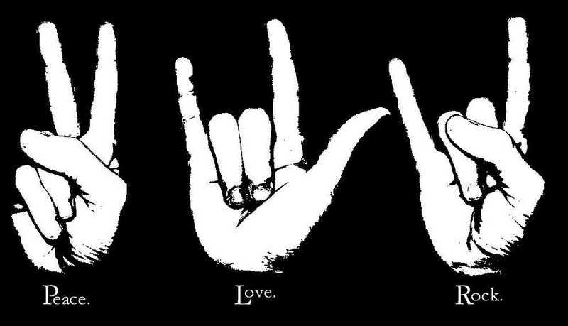
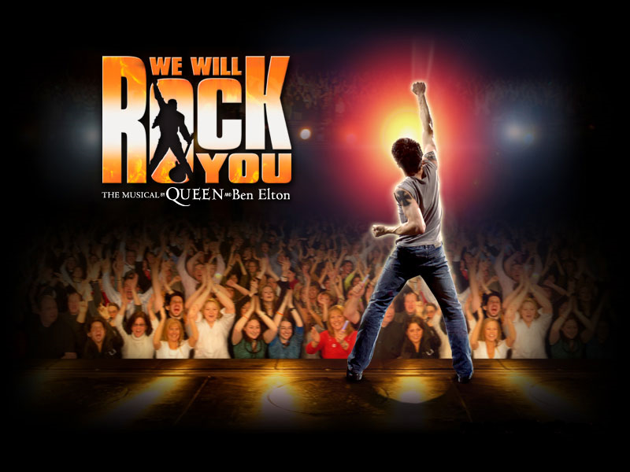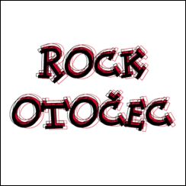
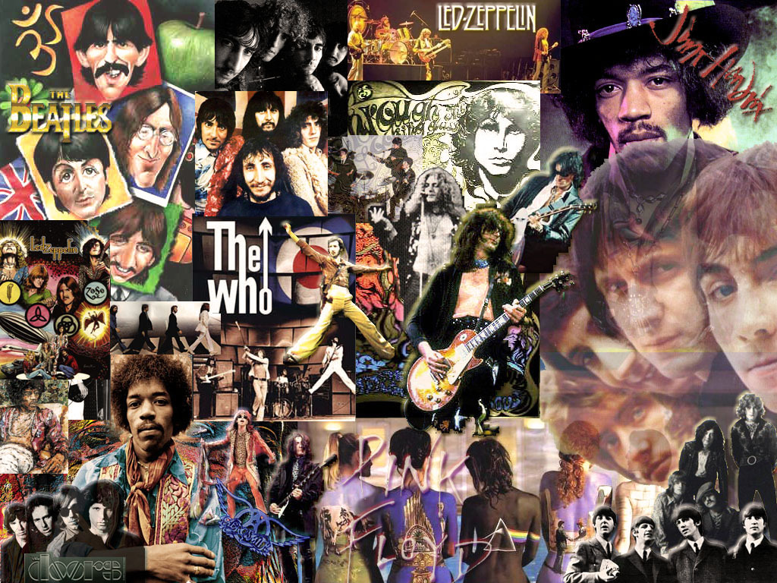
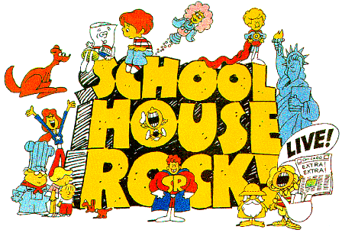
Viri: knjiga Queen, knjiga Enciklopedija glasbe, knjiga Glasbene zvrsti, google, wikipedija.

